实验六 电子计数器

设计型实验

一．实验目的：

1. 掌握数码管显示方法
2. 掌握软件延时方法
3. 掌握键盘扫描及去抖动方法

二．实验内容：

1. 在单片机开发板上实现电子计数器。在CL3641AH数码管上显示当前计数，用按键K1，K2控制数字增减。

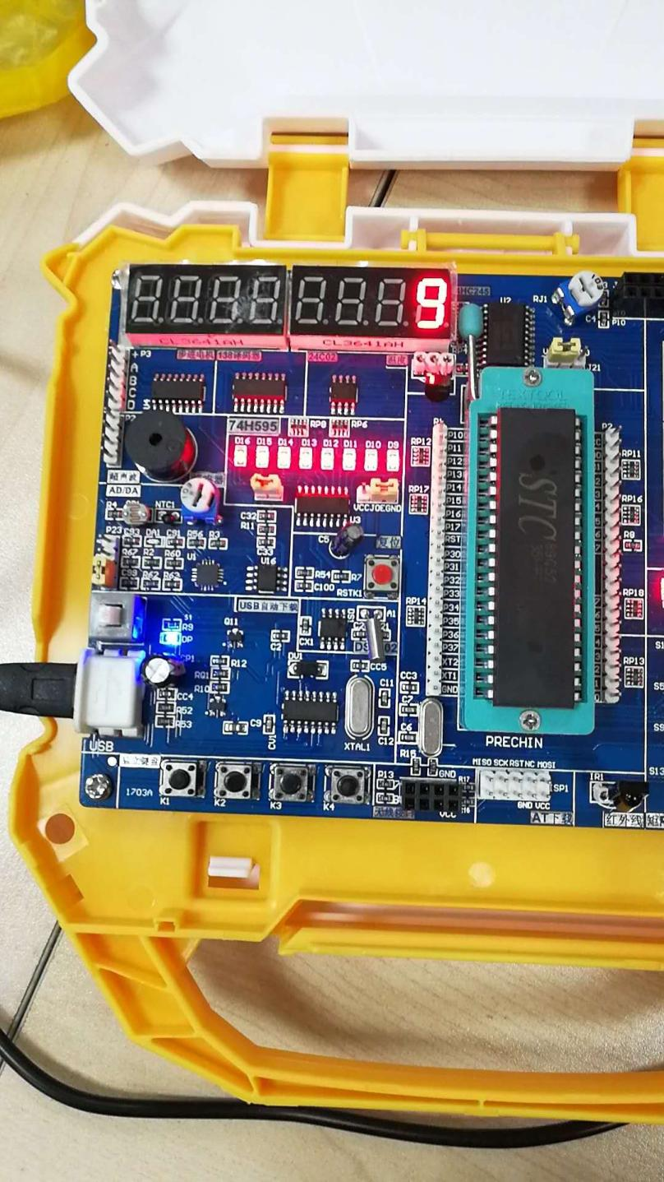

1. 参考实验五附件中的电路图，实现数码管的片选和点亮、按键的轮询。
2. 要求使用三个数码管LED1、LED2、LED3分别显示计数的个、十、百位。
3. 按下K1，计数器加1，按下K2，计数器减1。长按则连续加减。Dfrtx%

实验报告要求：

1. 画出程序流程图
2. 将实验效果拍照
3. 附上源码，注释。